化学答案
一、选择题
1 | 2 | 3 | 4 | 5 | 6 | 7 | 8 | 9 | 10
B | B | D | C | C | A | D | C | C | B
11 | 12 | 13 | 14 | 15 | 16 | 17 | 18 | 19 | 20
A | D | A | D | C | B | C | D | C | C

二、填空题
21、(1)___Ar___ (2)__KOH___ (3) Cl⁻
(4)__H₂O__ 2K + 2H₂O =2K⁺ +2OH⁻ +H₂
(5) NaOH +Al(OH)₃ = NaAlO₂ + 2H₂O
(6) 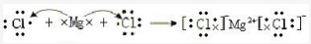
(7) 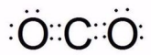

- (1) 70% (2) 0.09mol/(L.min) (3) a (4) bc (5) a

- (1)电能 (2) 铜 Cu - 2e⁻ = Cu²⁺ (3) 0.05

24、(1) 羧基 (2)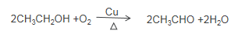(3) 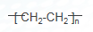
(4)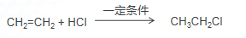 加成反应
(5) d (6) A<H

25、(1)bd (2) 防止液体暴沸 (3)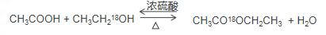 取代反应或酯化反应
- 饱和Na₂CO₃ 溶液 (5) 分液

